**PENGARUH NPF, FDR, DAN BOPO TERHADAP PROFITABILITAS**

**PT BANK SYARIAH INDONESIA Tbk**

**KCP TANGERANG CIMONE**

Skripsi

Sebagai Salah Satu Syarat Untuk Memperoleh Gelar

Sarjana Manajemen

Program Studi Manajemen

**NAMA : MELITA ROSIYANTI**

**NIM : 2261201185**

**INSTITUT TEKNOLOGI DAN BISNIS AHMAD DAHLAN**

**JAKARTA**

**2024**

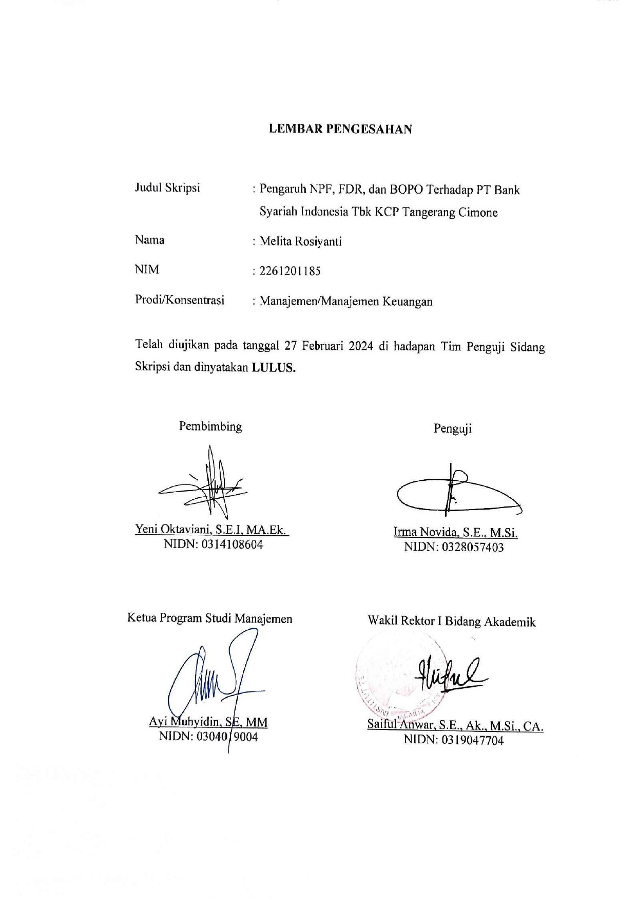

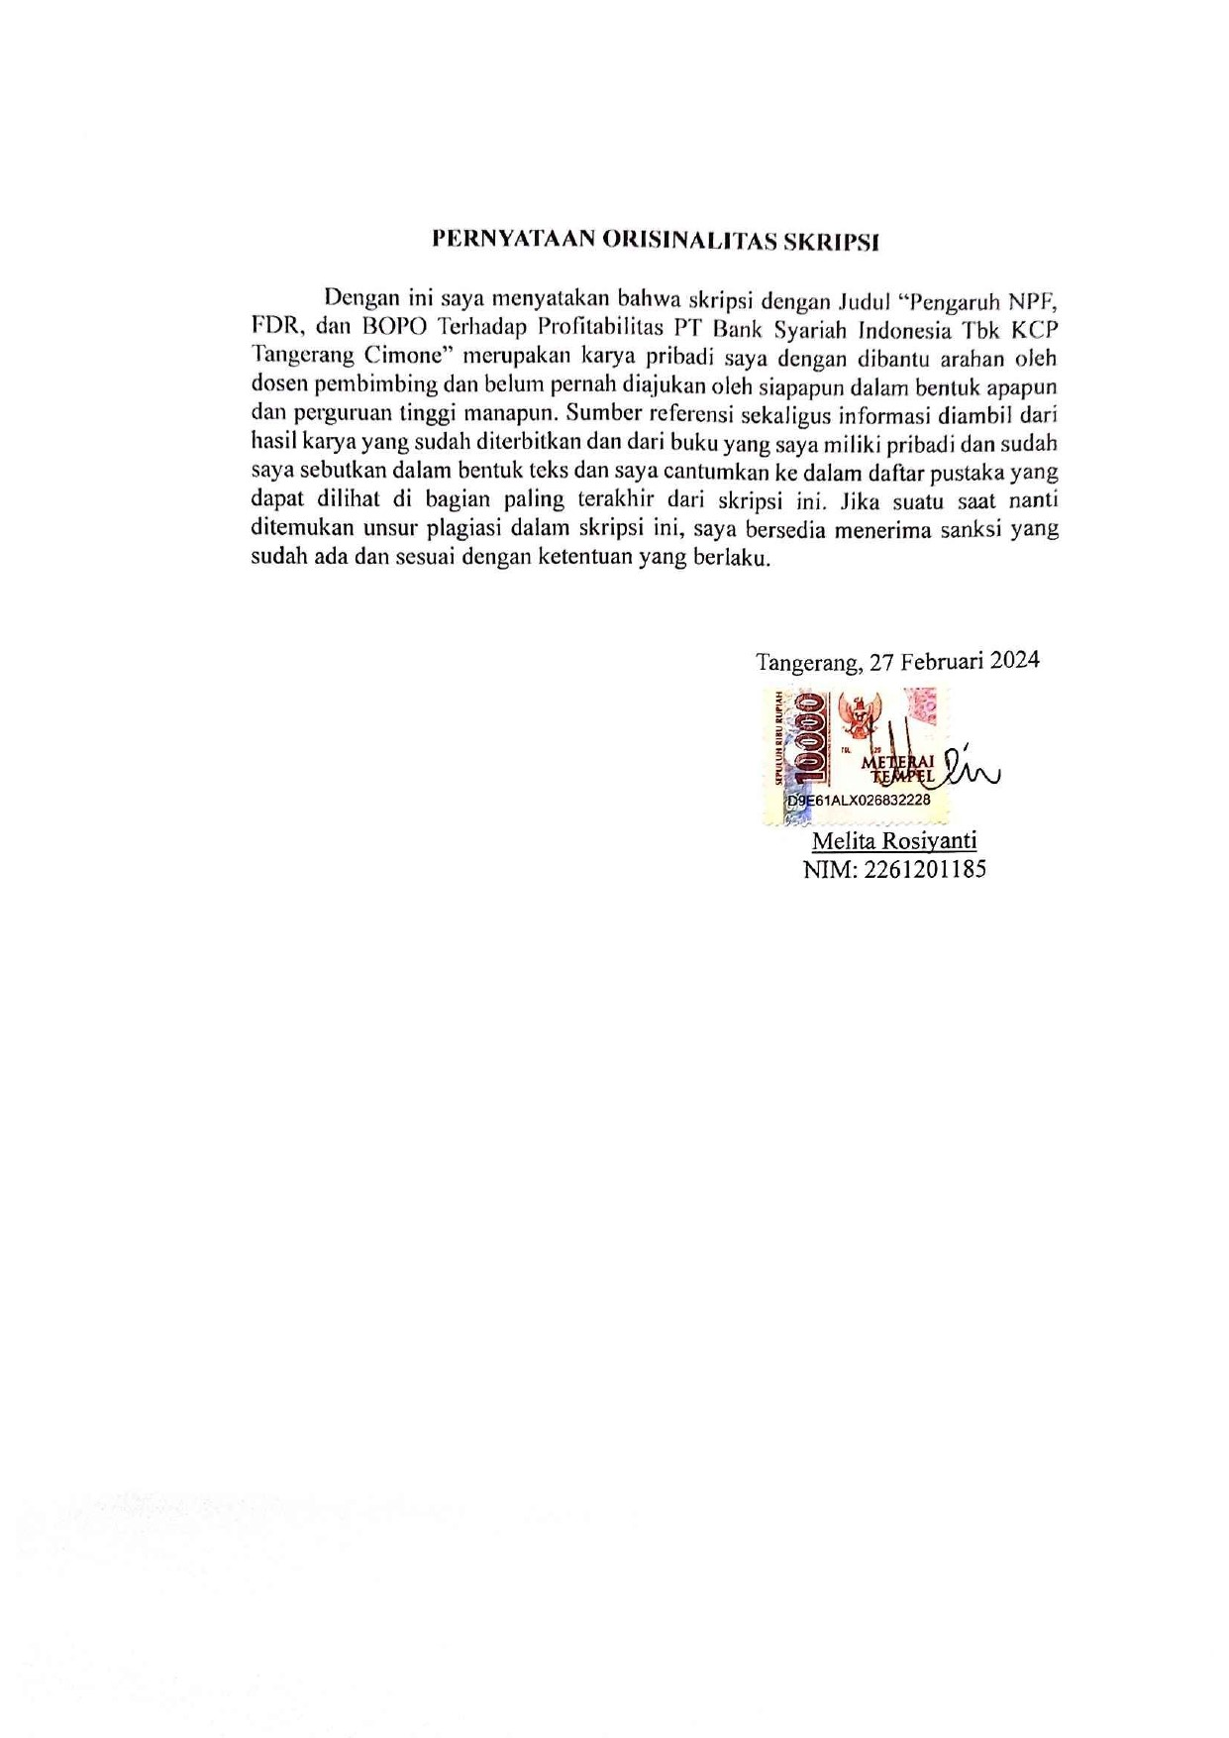

**PERSEMBAHAN**

Dengan menyebut nama Allah SWT yang Maha Pengasih lagi Maha Penyayang. Saya mengucapkan Syukur Alhamdulillah karena semua atas izin Allah SWT saya dapat memiliki kemampuan untuk menyelesaikan tugas akhir skripsi saya dengan tepat waktu. Oleh karena itu dengan bangga dan bahagia saya sampaikan rasa syukur dan terimakasih kepada:

* Kedua orang tua, Alm. Bapak H. Sugeng Umiyanto (Pah akhirnya putri bungsumu ini bisa meraih gelar Sarjana meskipun saat ini engkau telah tiada, karya ini kupersembahkan untukmu pah) dan juga Ibu Hj. Suyani yang selalu aku cintai, terimakasih atas kasih sayang serta doa yang selalu dipanjatkan tiada henti mengiringi segala proses dalam kehidupanku. Terimalah persembahan karya ini sebagai wujud bakti dan cintaku pada kalian Bapak Ibuku.
* Suamiku tercinta Bayu Aji Septiyanto, dan anakku tersayang Nazeefa Adni Calista, terimakasih karena kalian selalu mengerti dan menemani Bunda dengan sabar, terimakasih karena kalian selalu memberikan dukungan, motivasi, cinta, serta kasih sayang yang begitu tulus untuk Bunda. I love you both.
* Kedua mertuaku, Bapak Suyudi dan Ibu Onengsih, terimakasih karena senantiasa memberikan doa, semangat, motivasi, nasihat serta kasih sayang yang tidak pernah henti sampai saat ini. Kalian sangat berarti untukku.
* Terima kasih kepada Ibu Yeni Oktaviani, S.E.I, MA.Ek. yang telah memberikan tenaga, waktu, dan pikiran untuk membimbing dan mengarahkan skripsi saya sejak awal hingga proses sidang skripsi ini.
* Teruntuk diri saya sendiri, Melita Rosiyanti, terimakasih karena kamu sudah melakukan dan memberikan yang terbaik versi dirimu, terimakasih karena kamu sudah menjadi kuat, menjadi hebat dalam menghadapi segala tantangan hingga kamu bisa berada di titik ini. Semoga apa yang sudah kamu lakukan dapat menjadi manfaat dan membawa kebahagiaan untuk orang-orang di sekitarmu.
* Segenap *civitas* akademika ITB Ahmad Dahlan Karawaci dan Jakarta, staf karyawan, dosen pengajar, dan seluruh mahasiswa, semoga senantiasa diberikan kesehatan dan tetap semangat dalam beraktivitas mengisi hari-harinya di ITB Ahmad Dahlan.
* Kepada teman-teman yang tidak bisa saya sebutkan namanya satu per satu. Terimakasih karena kalian selalu menjadi teman yang baik, teman yang selalu ada, teman yang selalu dapat diandalkan saat saya membutuhkan bantuan. Doa saya untuk kalian, semoga kalian selalu sehat, selalu diberikan kemudahan dalam segala urusan kalian, dan semoga pertemanan ini dapat abadi hingga kita tua nanti.

**KATA PENGANTAR**

Assalamualaikum Wr.Wb.

Segala puji syukur penulis panjatkan kepada Allah SWT atas segala limpahan anugerah, taufik, hidayah serta rahmat yang telah diberikan sehingga penulis memiliki kesehatan, kesempatan dan kemampuan untuk dapat menyelesaikan tugas akhir skripsi yang berjudul **“Pengaruh BPF, FDR, dan BOPO Terhadap Profitabilitas PT Bank Syariah Indonesia Tbk KCP Tangerang Cimone”**. Skripsi ini disusun oleh penulis sebagai salah satu syarat untuk meraih gelar Sarjana Manajemen (S.M) di Fakultas Ekonomi dan Bisnis ITB Ahmad Dahlan Jakarta.

Penulis menyadari bahwa masih terdapat banyak kekurangan dalam penyusunan laporan skripsi ini, baik dari sistematika penulisan maupun dari segi bahasa yang digunakan. Hal tersebut karena terdapat keterbatasan pada diri penulis, namun berkat doa dan *support* dari berbagai pihak, Alhamdulillah penulis dapat menyelesaikan laporan skripsi ini. Dengan segala kerendahan hati penulis ingin mengucapkan terimakasih kepada Ibu Yeni Oktaviani, S.E.I, MA.Ek. selaku dosen pembimbing yang telah memberikan arahan serta bimbingan dalam penyusunan laporan skripsi ini.

Semoga laporan skripsi ini dapat memberikan manfaat untuk banyak pihak, baik penulis maupun pembaca khususnya para mahasiswa dan mahasiswi ITB Ahmad Dahlan. Dengan besar hati penulis menerima masukan agar dalam penyusunan laporan selanjutnya dapat lebih baik lagi.

Wassalamualaikum Wr Wb

Tangerang, 27 Februari 2024

Melita Rosiyanti

**DAFTAR ISI**

**TANDA PERSETUJUAN SKRIPSI i**

**LEMBAR PENGESAHAN ii**

**PERNYATAAN ORISINALITAS SKRIPSI iii**

**ABSTRAK iv**

**PERSEMBAHAN v**

**KATA PENGANTAR vii**

**DAFTAR ISI viii**

**DAFTAR TABEL xi**

**DAFTAR GAMBAR xii**

**DAFTAR LAMPIRAN xiii**

**BAB I PENDAHULUAN**

* 1. Latar Belakang 1
  2. Batasan Masalah 5
  3. Rumusan Masalah 5
  4. Tujuan Penelitian 6
  5. Manfaat/Kegunaan Penelitian 6

**BAB II TINJAUAN PUSTAKA, KERANGKA PEMIKIRAN DAN HIPOTESIS**

* 1. Tinjauan Pustaka 7
     1. Teori Agensi 7
     2. Teori *Signallng* 8
     3. Profitabilitas 8
     4. *Non Performing Finance* (NPF) 10
     5. *Finance To Deposit Ratio* (FDR) 11
     6. Beban Operasional Pendapatan Operasional (BOPO) 13
  2. Penelitian Terdahulu 14
  3. Kerangka Pemikiran 17
  4. Hipotesis 17

**BAB III METODOLOGI PENELITIAN**

* 1. Desain Penelitian 19
  2. Objek dan Waktu Penelitian 19
  3. Vaiabel Penelitian 20
     1. Variabel Independen 20
     2. Variabel Dependen 20
  4. Operasionalisasi Variabel 20
  5. Teknik Pengambilan Sampel 21
  6. Sumber Data 22
  7. Teknik Analisis Data 22
     1. Analisis Deskriptif 22
     2. Metode Analisis Data 22
        1. Uji Asumsi Klasik 22
        2. Uji Regresi Data Panel 24
        3. Penentuan Regresi Data Panel 24
     3. Koefisien Determinasi (R2) 25
     4. Uji Hipotesis 25

**BAB IV HASIL DAN PEMBAHASAN**

* 1. Profil Singkat Perusahaan 27
  2. Deskripsi Data 28
  3. Analisis dan Interpretasi Hasil 34

4.3.1.Analisis Deskriptif 34

4.3.2.Pemilihan Model Regresi Data Panel 35

4.3.3.Uji Asumsi Klasik 38

4.3.3.1.Uji Normalitas 38

4.3.3.2.Uji Multikolinearitas 39

4.3.3.3.Uji Heteroskedastisitas 40

4.3.3.4.Uji Autokorelasi 41

4.3.4.Analisis Regresi Linier Berganda 44

4.3.4.1.Uji Hipotesis 44

4.3.5.Interpretasi Hasil 46

4.3.5.1.Pengaruh NPF terhadap Profitabilitas 46

4.3.5.2.Pengaruh FDR terhadap Profitabilitas 47

4.3.5.3.Pengaruh BOPO terhadap Profitabilitas 48  
4.3.5.4.Pengaruh NPF, FDR, BOPO terhadap Profitabilitas 49

**BAB V KESIMPULAN DAN SARAN**

* 1. Kesimpulan 50
  2. Saran 51

**DAFTAR PUSTAKA 53**

**DAFTAR TABEL**

**Tabel 2.1** Kriteria Penetapan Peringkat ROA 10

**Tabel 2.2** Kriteria Penetapan Peringkat NPF 11

**Tabel** **2.3** Kriteria Penetapan Peringkat FDR 12

**Tabel 2.4** Kriteria Penetapan Peringkat BOPO 13

**Tabel 3.1** Waktu Pelaksanaan Penelitian 19

**Tabel 4.1** Data NPF PT BSI Tbk KCP Tangerang Cimone (2020-2023) 28

**Tabel 4.2** Data FDR PT BSI Tbk KCP Tangerang Cimone (2020-2023) 30

**Tabel 4.3** Data BOPO PT BSI Tbk KCP Tangerang Cimone (2020-2023) 31

**Tabel 4.4** Data ROA PT BSI Tbk KCP Tangerang Cimone (2020-2023) 33

**Tabel 4.5** Hasil Uji Statistik Deskriptif 34

**Tabel 4.6** Hasil Regresi Data Panel *Common Effect Model* 35

**Tabel 4.7** Hasil Regresi Data Panel *Fixed Effect Model* 36

**Tabel 4.8** Hasil Regresi Data Panel *Random Effect Model* 36

**Tabel 4.9** Hasil Uji Chow 37

**Tabel 4.10** Hasil Uji Lagrange Multiplier 37

**Tabel 4.11** Hasil Uji Normalitas Jarque Bera 38

**Tabel 4.12** Hasil Uji Normalitas Jarque Bera setelah Transformasi Data 39

**Tabel 4.13** Hasil Uji Multikolinearitas dengan Metode VIF 39

**Tabel 4.14** Hasil Uji Heteroskedastisitas menggunakan Uji Glejser 40

**Tabel 4.15** Hasil Uji Heteroskedastisitas menggunakan Uji Glejser setelah Transformasi Data 41

**Tabel 4.16** Hasil Uji Autokorelasi menggunakan Uji DW 42

**Tabel 4.17** Hasil Uji Autokorelasi Durbin Watson Setelah menggunakan Metode Diferensi dengan OLS 43

**Tabel 4.18** Hasil Uji Analisis Regresi Linier Berganda 44

**DAFTAR GAMBAR**

**Gambar 1.1** Data ROA PT BSI Tbk KCP Tangerang Cimone (2020-2023) 2

**Gambar 2.1** Kerangka Pemikiran 17

**DAFTAR LAMPIRAN**

**Lampiran 1** Tabel Nilai DW 59

**Lampiran 2** Tabel Nilai T 62

**Lampiran 3** Tabel Nilai F 67

**Lampiran 4** Bimbingan Skripsi 72

**Lampiran 5** Surat Riset 73

**Lampiran 6** Hasil Turnitin 74

**Lampiran 7** Daftar Riwayat Hidup 76